Đề thi thử THPT Quốc gia năm 2019 Môn Hóa

Sở GD&ĐT Vĩnh Phúc lần 1

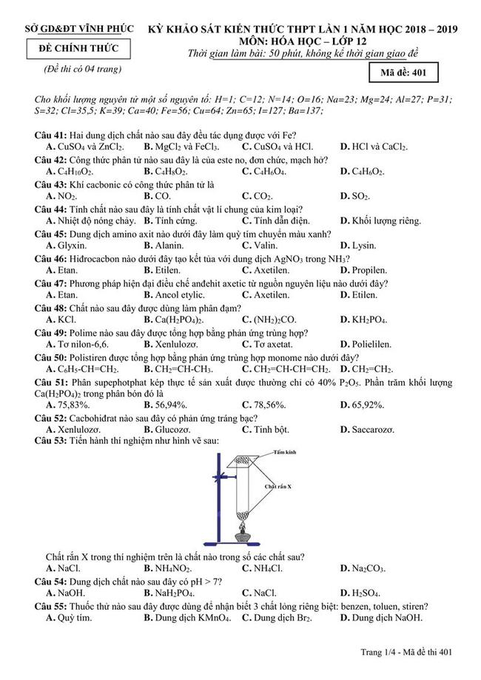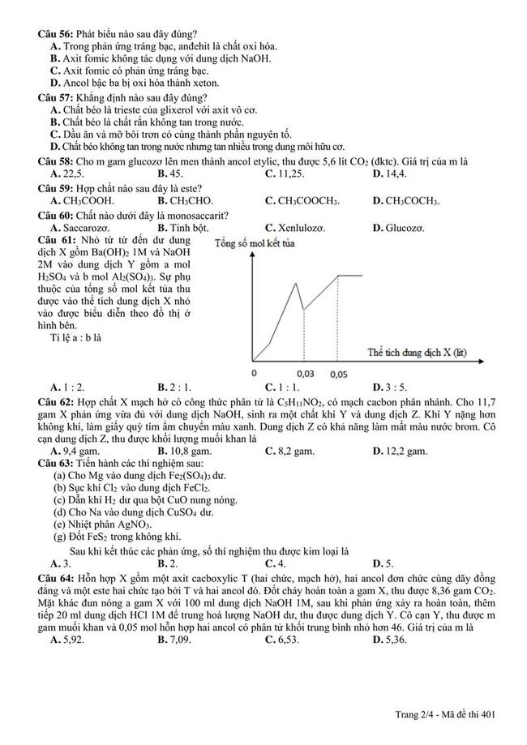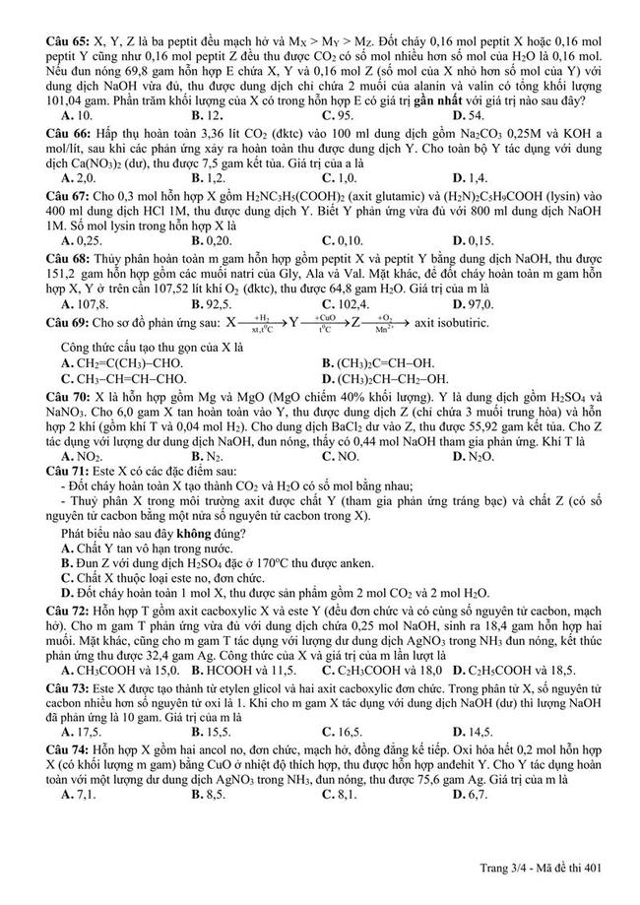
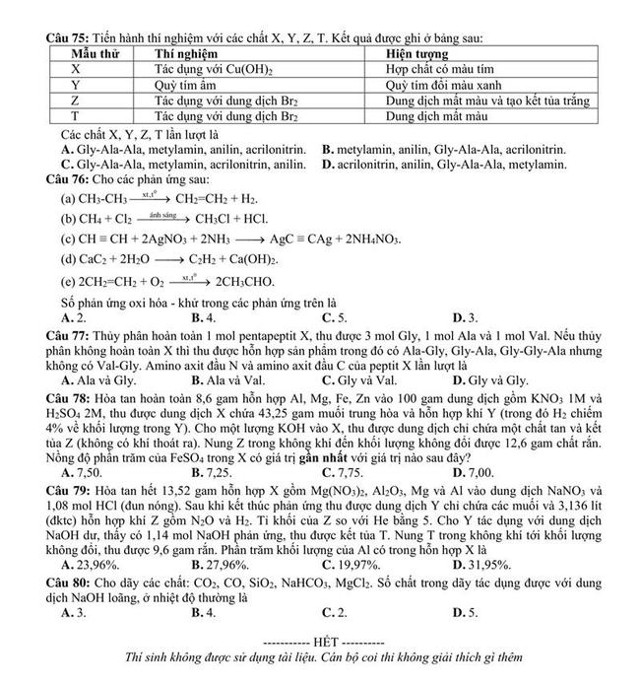Đáp án
41 | C | 51 | D | 61 | B | 71 | B
42 | B | 52 | B | 62 | B | 72 | A
43 | C | 53 | C | 63 | B | 73 | A
44 | C | 54 | A | 64 | B | 74 | C
45 | D | 55 | B | 65 | B | 75 | A
46 | C | 56 | C | 66 | A | 76 | D
47 | D | 57 | D | 67 | B | 77 | C
48 | C | 58 | A | 68 | C | 78 | A
49 | D | 59 | C | 69 | A | 79 | A
50 | A | 60 | D | 70 | C | 80 | A

